МИНИСТЕРСТВО ЦИФРОВОГО РАЗВИТИЯ, СВЯЗИ И МАССОВЫХ КОММУНИКАЦИЙ РОССИЙСКОЙ ФЕДЕРАЦИИ

ФЕДЕРАЛЬНОЕ ГОСУДАРСТВЕННОЕ БЮДЖЕТНОЕ ОБРАЗОВАТЕЛЬНОЕ УЧРЕЖДЕНИЕ ВЫСШЕГО ОБРАЗОВАНИЯ
«САНКТ-ПЕТЕРБУРГСКИЙ ГОСУДАРСТВЕННЫЙ УНИВЕРСИТЕТ ТЕЛЕКОММУНИКАЦИЙ ИМ. ПРОФ. М.А. БОНЧ-БРУЕВИЧА»
(СПбГУТ)

Практическая работа №5
по курсу
«Проектирование и архитектура
программных систем»

Функциональное моделирование систем с использованием методологии DFD

Выполнил:
студент группы ИКПИ-11
Крылов А.В.

Принял:
Смирнов. К.А.

Санкт-Петербург
2024 г.
Тема ВКР
Разработка HAL для микроконтроллера Mik32 Amur на языке программирования Rust.

Для построения DFD-модели в данной практической работе была использована теоритическая программа, написанная при помощи разрабатываемой в ВКР библиотеки. Программа реализует небольшую видеоигру, в которой пользователь через нажатие на подключённую к микроконтроллеру кнопку управляет персонажем, уклоняющимся от препятствий. Игровое состояние отображается на LCD-дисплее в реальном времени.

DFD-модель
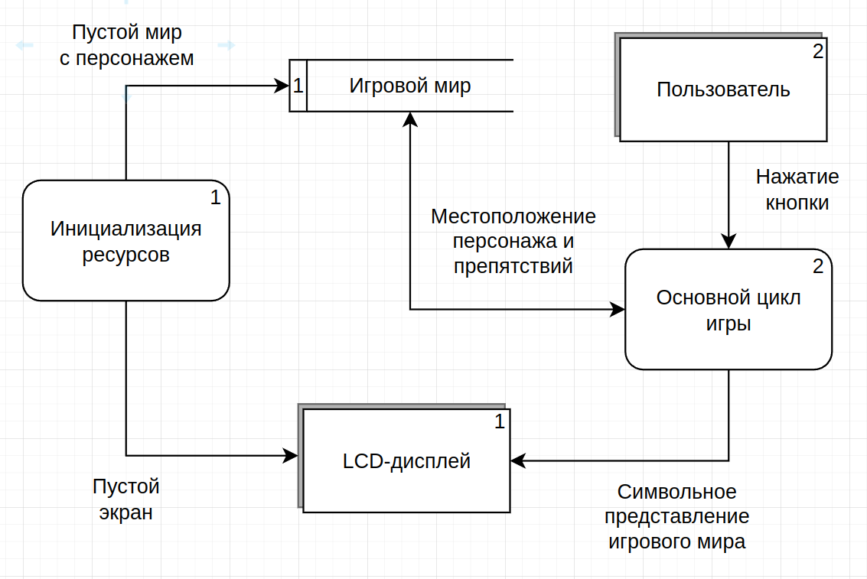
Рисунок 1. DFD-модель в нотации Гейна-Сарсона

Выводы
В ходе проведенной практической работы в виде DFD-диаграммы была представлена небольшая видеоигра, созданная при помощи HAL для Mik32 Amur.

